Botão de parada de emergência
Estrutura
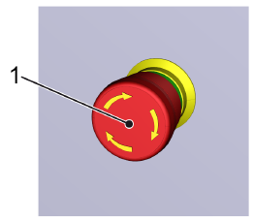
Figura Erro! Nenhum texto com o estilo especificado foi encontrado no documento.-1: Botões de parada de emergência
Nº | Descrição
1 | Botões de parada de emergência

Funcionamento
O acionamento interrompe todas as energias, fluidos de processo, controles pneumáticos, controles elétricos, acionamentos e ativações, consulte o capítulo “Operação”, seção “Dispositivos de proteção”.
Botões de parada de emergência são colocados nos seguintes conjuntos:
- Painéis de controle
- Elementos de controle portátil
- Console de operação

Os botões de parada de emergência se encontram em locais estratégicos e de fácil acesso, de acordo com sua necessidade.

